Л О Ж Н Ы Й В Ы З О В !!!

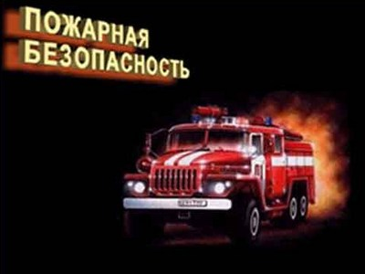
Номер «101» хорошо знаком как взрослым, так и детям. Своевременный вызов пожарных спасает жизнь и имущество граждан. Но почему сегодня этот важный номер всё чаще становиться инструментом для шалости и баловства?!
Еженедельно на пульт дежурно-диспетчерской службы поступают десятки, а иногда и сотни ложных вызовов. В то время как, возможно, в соседнем доме кто-то погибает в огне.
«Преднамеренный» - это заведомо ложный вызов специализированных служб и карается по всей строгости закона!!!
При вызове спецслужб (пожарная охрана, полиция, скорая помощь) из хулиганских побуждений, без всяких на то причин, гражданин должен быть готов к привлечению к административной ответственности, а в случае сообщения о теракте – к уголовной.
Ответственность за «преднамеренный» ложный вызов рассматривает статья 183 КУоАП Украины «Заведомо ложный вызов специальных служб»: - влечет наложение административного штрафа.
На сегодняшний день современные технические средства помогают без труда вычислить телефонных хулиганов и привлечь их к ответственности.
Не стоит забывать, что цена ложного вызова измеряется не только в денежном эквиваленте. Это, в первую очередь, жизнь и благополучие людей!

Кировский район МЧС ДНР

